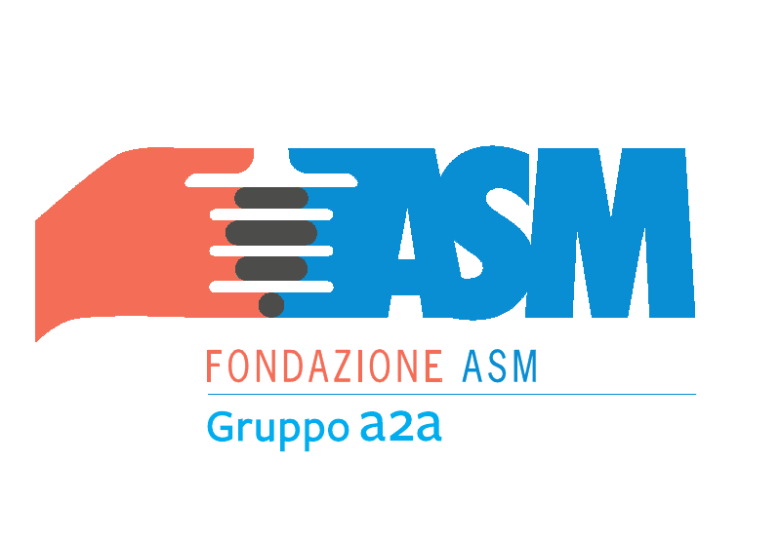
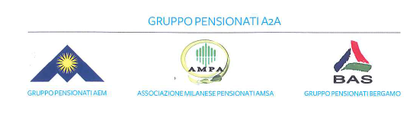
L’ASSOCIAZIONE PENSIONATI A2A BERGAMO E CON IL CONTRIBUTO DELLA
FONDAZIONE ASM BRESCIA ORGANIZZA LA VISITA ALLA MOSTRA DEL CENACOLO
16 SETTEMBRE 2017

Il trasferimento da Bergamo a Milano viene effettuato con mezzi propri

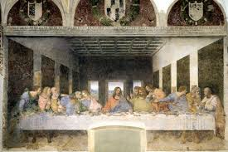

PROGRAMMA PER GLI ISCRITTI ALLA GITA:
08:30-08:45 Ritrovo presso la stazione metropolitana Cascina Gobba
08:45 Partenza in metropolitana verso Cadorna M2
09:50 Ritrovo davanti al Museo del Cenacolo Vinciano*
10:15 Visita guidata della durata di circa 90 minuti
11:45 Fine visita guidata

* per coloro che arriveranno autonomamente senza l’utilizzo della metropolitana

Il Consiglio declina ogni responsabilità per gli eventuali incidenti a persone o cose che si dovessero verificare durante la gita

QUOTA DI PARTECIPAZIONE
SOCI €13,00 || ESTERNI €18,00
Sarà possibile effettuare la prenotazione fino esaurimento dei 25 posti disponibili.
Per informazioni scrivere al seguente indirizzo: pensionatia2a.bergamo@gmail.com
O contattare Per posta elettronica all’ indirizzo PENSIONATIA2A.BERGAMO@GMAIL.COM

BARACHETTI CELL. 3388136602
ALVANINI CELL 3351231821

IL DIRETTIVO

